Результаты расчета

Выполнил:
Проверил:
Утвердил:

жесткости
Единицы измерения:
- Линейные размеры: м
- Размеры сечений: мм
- Силы: Т
Толщина пластин представлена в единицах измерения линейных размеров.
жесткости
Тип | Жесткость | Изображение
1 | Жесткость стержневых элементов - профиль металлопроката  Каталог: СТО АСЧМ 20-93  Семейство: Двутавр колонный (К) по СТО АСЧМ 20-93  Профиль: 20К1  Модуль упругости E = 21000000,77 Т/м2  Коэффициент Пуассона n = 0,3  Объемный вес r = 7,85 Т/м3  Коэффициент температурного расширения a = 1,2e-005  Продольная жесткость EF = 110649 Т  Изгибная жесткость (ось Y) EIy = 807,66 Т*м2  Изгибная жесткость (ось Z) EIz = 281,69 Т*м2  Сдвиговая жесткость (ось Y) GFy = 22626,14 Т  Сдвиговая жесткость (ось Z) GFz = 9471,61 Т  Крутильная жесткость GIkp = 1,43 Т*м2  Ядровое расстояние вдоль положительного направления оси Y(U) au+ = 2,56 см  Ядровое расстояние вдоль отрицательного направления оси Y(U) au- = 2,56 см  Ядровое расстояние вдоль положительного направления оси Z(V) av+ = 7,45 см  Ядровое расстояние вдоль отрицательного направления оси Z(V) av- = 7,45 см | 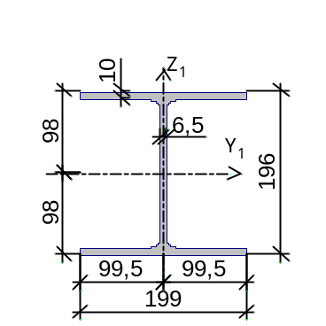
2 | Жесткость стержневых элементов - профиль металлопроката  Каталог: СТО АСЧМ 20-93  Семейство: Двутавр колонный (К) по СТО АСЧМ 20-93  Профиль: 35К1  Модуль упругости E = 21000000,77 Т/м2  Коэффициент Пуассона n = 0,3  Объемный вес r = 7,85 Т/м3  Коэффициент температурного расширения a = 1,2e-005  Продольная жесткость EF = 291963 Т  Изгибная жесткость (ось Y) EIy = 6562,29 Т*м2  Изгибная жесткость (ось Z) EIz = 2213,76 Т*м2  Сдвиговая жесткость (ось Y) GFy = 57909,61 Т  Сдвиговая жесткость (ось Z) GFz = 25568,61 Т  Крутильная жесткость GIkp = 8,44 Т*м2  Ядровое расстояние вдоль положительного направления оси Y(U) au+ = 4,36 см  Ядровое расстояние вдоль отрицательного направления оси Y(U) au- = 4,36 см  Ядровое расстояние вдоль положительного направления оси Z(V) av+ = 13,14 см  Ядровое расстояние вдоль отрицательного направления оси Z(V) av- = 13,14 см | 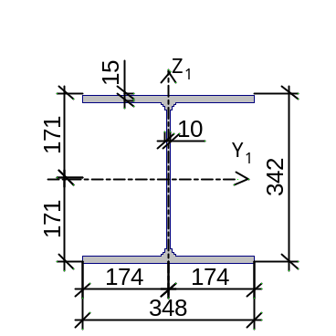
3 | Жесткость стержневых элементов - профиль металлопроката  Каталог: СТО АСЧМ 20-93  Семейство: Двутавр широкополочный по СТО АСЧМ 20-93  Профиль: 20Ш1  Модуль упругости E = 21000000,77 Т/м2  Коэффициент Пуассона n = 0,3  Объемный вес r = 7,85 Т/м3  Коэффициент температурного расширения a = 1,2e-005  Продольная жесткость EF = 81921 Т  Изгибная жесткость (ось Y) EIy = 564,9 Т*м2  Изгибная жесткость (ось Z) EIz = 106,49 Т*м2  Сдвиговая жесткость (ось Y) GFy = 15169,66 Т  Сдвиговая жесткость (ось Z) GFz = 8659,38 Т  Крутильная жесткость GIkp = 0,89 Т*м2  Ядровое расстояние вдоль положительного направления оси Y(U) au+ = 1,73 см  Ядровое расстояние вдоль отрицательного направления оси Y(U) au- = 1,73 см  Ядровое расстояние вдоль положительного направления оси Z(V) av+ = 7,11 см  Ядровое расстояние вдоль отрицательного направления оси Z(V) av- = 7,11 см | 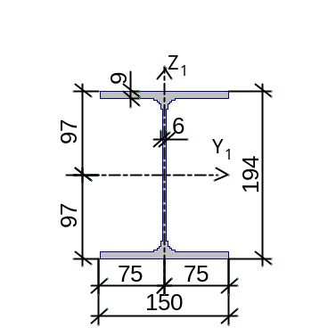
4 | Жесткость стержневых элементов - профиль металлопроката  Каталог: СТО АСЧМ 20-93  Семейство: Двутавр нормальный (Б) по СТО АСЧМ 20-93  Профиль: 35Б1  Модуль упругости E = 21000000,77 Т/м2  Коэффициент Пуассона n = 0,3  Объемный вес r = 7,85 Т/м3  Коэффициент температурного расширения a = 1,2e-005  Продольная жесткость EF = 110628,01 Т  Изгибная жесткость (ось Y) EIy = 2329,95 Т*м2  Изгибная жесткость (ось Z) EIz = 166,19 Т*м2  Сдвиговая жесткость (ось Y) GFy = 17493,37 Т  Сдвиговая жесткость (ось Z) GFz = 15404,22 Т  Крутильная жесткость GIkp = 1,11 Т*м2  Ядровое расстояние вдоль положительного направления оси Y(U) au+ = 1,73 см  Ядровое расстояние вдоль отрицательного направления оси Y(U) au- = 1,73 см  Ядровое расстояние вдоль положительного направления оси Z(V) av+ = 12,17 см  Ядровое расстояние вдоль отрицательного направления оси Z(V) av- = 12,17 см | 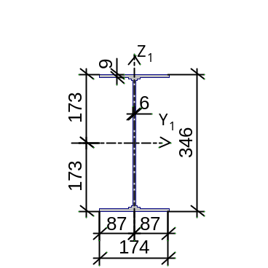
5 | Жесткость стержневых элементов - профиль металлопроката  Каталог: Полный каталог профилей ГОСТ..  Семейство: Стальные гнутые замкнутые сварные квадратные профили по ГОСТ 30245-2003  Профиль: 150x6  Модуль упругости E = 21000000,77 Т/м2  Коэффициент Пуассона n = 0,3  Объемный вес r = 7,85 Т/м3  Коэффициент температурного расширения a = 1,2e-005  Продольная жесткость EF = 70623 Т  Изгибная жесткость (ось Y) EIy = 240,45 Т*м2  Изгибная жесткость (ось Z) EIz = 240,45 Т*м2  Сдвиговая жесткость (ось Y) GFy = 11886,22 Т  Сдвиговая жесткость (ось Z) GFz = 11886,22 Т  Крутильная жесткость GIkp = 144,71 Т*м2  Ядровое расстояние вдоль положительного направления оси Y(U) au+ = 4,54 см  Ядровое расстояние вдоль отрицательного направления оси Y(U) au- = 4,54 см  Ядровое расстояние вдоль положительного направления оси Z(V) av+ = 4,54 см  Ядровое расстояние вдоль отрицательного направления оси Z(V) av- = 4,54 см | 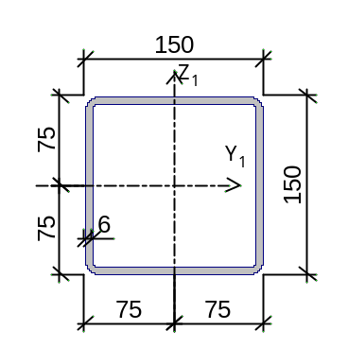
6 | Жесткость стержневых элементов - профиль металлопроката  Каталог: Полный каталог профилей ГОСТ..  Семейство: Стальные гнутые замкнутые сварные квадратные профили по ГОСТ 30245-2003  Профиль: 120x5  Модуль упругости E = 21000000,77 Т/м2  Коэффициент Пуассона n = 0,3  Объемный вес r = 7,85 Т/м3  Коэффициент температурного расширения a = 1,2e-005  Продольная жесткость EF = 46956 Т  Изгибная жесткость (ось Y) EIy = 101,91 Т*м2  Изгибная жесткость (ось Z) EIz = 101,91 Т*м2  Сдвиговая жесткость (ось Y) GFy = 7898,7 Т  Сдвиговая жесткость (ось Z) GFz = 7898,7 Т  Крутильная жесткость GIkp = 61,42 Т*м2  Ядровое расстояние вдоль положительного направления оси Y(U) au+ = 3,62 см  Ядровое расстояние вдоль отрицательного направления оси Y(U) au- = 3,62 см  Ядровое расстояние вдоль положительного направления оси Z(V) av+ = 3,62 см  Ядровое расстояние вдоль отрицательного направления оси Z(V) av- = 3,62 см | 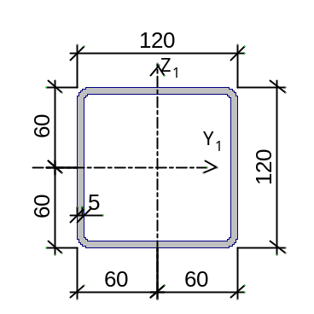
7 | Жесткость стержневых элементов - профиль металлопроката  Каталог: Полный каталог профилей ГОСТ..  Семейство: Швеллер с паpаллельными гpанями полок по ГОСТ 8240-97  Профиль: 36П  Модуль упругости E = 21000000,77 Т/м2  Коэффициент Пуассона n = 0,3  Объемный вес r = 7,85 Т/м3  Коэффициент температурного расширения a = 1,2e-005  Продольная жесткость EF = 112140,01 Т  Изгибная жесткость (ось Y) EIy = 2278,5 Т*м2  Изгибная жесткость (ось Z) EIz = 128,31 Т*м2  Сдвиговая жесткость (ось Y) GFy = 15383,39 Т  Сдвиговая жесткость (ось Z) GFz = 19005,08 Т  Крутильная жесткость GIkp = 1,59 Т*м2  Ядровое расстояние вдоль положительного направления оси Y(U) au+ = 1,43 см  Ядровое расстояние вдоль отрицательного направления оси Y(U) au- = 3,83 см  Ядровое расстояние вдоль положительного направления оси Z(V) av+ = 11,29 см  Ядровое расстояние вдоль отрицательного направления оси Z(V) av- = 11,29 см | 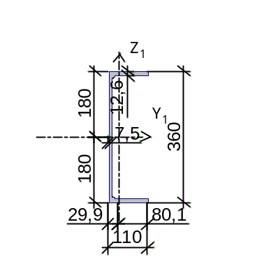

Оглавление
1. жесткости

Файл: H:\My folder\University's files\10th term'23\Textbooks, projects\Theoretical foundations of the work of metal and wooden structures\advance steel\study projects\un_pjs\isaychev\calculated_model_isaychev.SPR

Отчет сформирован 2023.05.03 13:01:15 (UTC+03:00) программой SCAD++ (64-бит), версия: 21.1.9.9 от 16.04.2021

